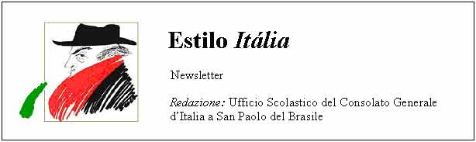
Quindicinale. N° 100 – Lunedì 21 dicembre 2009.
Estilo Itália promuove la conoscenza della lingua italiana nelle scuole del Brasile. Il suo logo è una famosa autocaricatura di Federico Fellini. Per ricevere la newsletter inviare un messaggio a dirdidattica.sanpaolo@esteri.it con oggetto Estilo Itália, indicando il nome completo e i recapiti. Per cancellarsi inviare un messaggio bianco con oggetto Remove. Per scaricare i numeri arretrati: http://www.povo.it/estiloitalia/. Per scaricare lo speciale con risorse didattiche gratuite, cliccare qui.

>>><><><><><><><><><><><<<
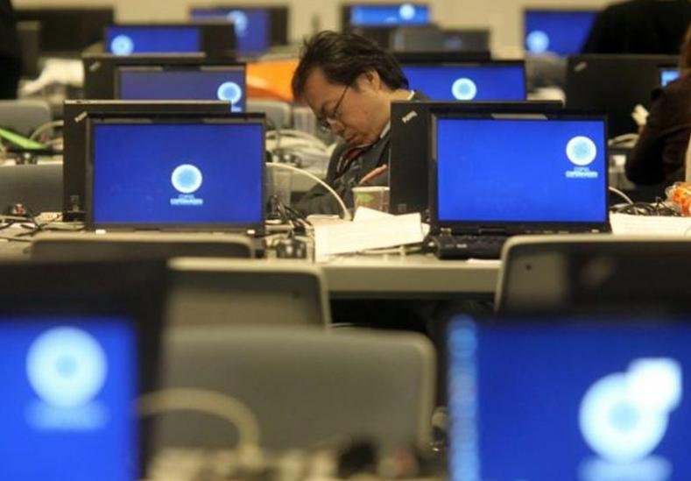 | CLIMA. ”Si prende nota dell'Accordo di Copenaghen del 18 dicembre 2009". Così ha detto, con tono molto distaccato, il Presidente della Conferenza ONU sul Clima, apertasi il 7 dicembre scorso. Il Segretario Generale Ban Ki-Moon, invece, si è dichiarato ottimista. "Lavoreremo da subito per rendere vincolante l’Accordo, anche se non è quello che tutti noi speravamo”. I Paesi minori, infatti, avevano espresso pareri discordi nel corso della seduta conclusiva, prolungatasi per tutta la notte. Molti in aula sono stati vinti dalla stanchezza. Ma l’umanità non dorme sonni tranquilli…

>>><><><><><><><><><><><<<

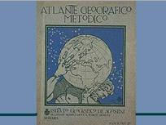 | ATLANTI. Gli antichi Atlanti fanno ancora concorrenza a Google-Earth. Sono pesanti, ingombranti e di uso non sempre comodo. Eppure, tenuti sul tavolo o su uno scaffale della libreria, danno molta sicurezza. Perché? Forse il viaggio di un dito su una carta geografica aiuta a sognare più di un volo simulato da un computer. Ne è cosciente la De Agostini di Novara, che un secolo esatto dopo aver prodotto il suo primo Atlante Geografico Metodico ha lanciato Il Mondo, sintesi di due tecniche: la cartografica e l’informatica.

>>><><><><><><><><><><><<<
Lla
 | BOLOGNA. Babbo Natale si è trasferito in Piazza Maggiore, nel centro di Bologna, dove abita in una casa rossa circondata da un bosco e da erba vera, con agrifogli, slitta e renne create con siepi potate a dovere. A poca distanza dalla casa c’è un abete ecologico illuminato con l’energia prodotta da adulti e bambini che pigiano sui pedali di vecchie biciclette collocate intorno all’albero. Un abete su cui ci si può anche arrampicare. Se è così, perché andare in Lapponia?

>>><><><><><><><><><><><<<
 | FIRENZE. L’Accademia Nazionale dei Lincei e l’Accademia della Crusca hanno prodotto un documento che è un campanello d’allarme sull’odierno livello di conoscenza dell’ italiano come lingua materna. Non è un allarme ingiustificato: i dati Ocse segnalano l’aumento delle difficoltà ortografiche, lessicali e di comprensione dei testi scritti. Ed ecco il rimedio suggerito: “Studiare meglio l’italiano a scuola, se vogliamo salvarlo”. Ma da sola la scuola non basta più. La battaglia per il buon italiano si combatte anche sui media.

>>><><><><><><><><><><><<<
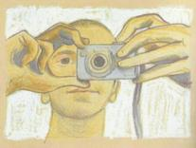 | ARTISTI. Estilo Itália dedica l’ultima notizia della serie a un giovane artista italiano scomparso a San Paolo nel luglio del 2006. Vincenzo Scarpellini è stato illustratore della Folha de São Paulo per sei anni. Con i suoi Quaderni di viaggio ci ha lasciato un prezioso libretto di istruzioni per capire la vita. Questo suo modo silenzioso di spiegare il mondo ha trasmesso alla gente calma e sicurezza. Ecco un suo autoritratto emblematico.

>>><><><><><><><><><><><<<
 | ESTILO ITÁLIA. Grazie a tutti, si chiude. Nel corso degli ultimi quattro anni, ogni due settimane, la redazione di Estilo Itália ha lavorato per la comunità italobrasiliana. Lo ha fatto in modo anonimo e volontario. Si è sforzata di presentare le notizie in modo discreto, con quel po’ di disincanto che non guasta, facendo leva sulla curiosità che stimola l’apprendimento. Buon Natale e felice Anno Nuovo a tutti voi. E ancora grazie.
Estilo Itália nº 100. Newsletter quindicinale a cura dell'Ufficio Scolastico del Consolato Generale d'Italia a San Paolo del Brasile. Numeri arretrati: http://www.povo.it/estiloitalia/

